Cali, 27 de septiembre de 2019

Señor:

Andrés Felipe Pereira Rodríguez

Director Técnico

Unidad Administrativa Especial de Gestión de Bienes y Servicios

CAM-Torre Alcaldía piso 16

**Ref.: Solicitud de definición requisitos técnicos por parte del DATIC en el proyecto SIBICA 2019**

Cordial Saludo

Mediante la presente comunico que para la reunión del día de mañana 29 de octubre del presente año a las 10:00 a.m. se presentará las siguientes personas:

José Eyber García Scrum Master

Néstor Ordoñez Desarrollador

Luis Miguel González Product Owner

Diego Castillo Desarrollador

Es necesario aclarar que los Ingenieros Néstor Ordoñez y José García se presentarán mediante Videoconferencia debido a que el día 29 se encontrarán presentando un examen de certificación en la ciudad de Bogotá.

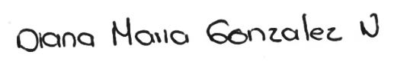

_________________________  
Diana María González Narváez  
1061782295  
Representante legal de Effective Software